##### Mikroto‘lqinli pechlardagi magnetronning tuzilishi

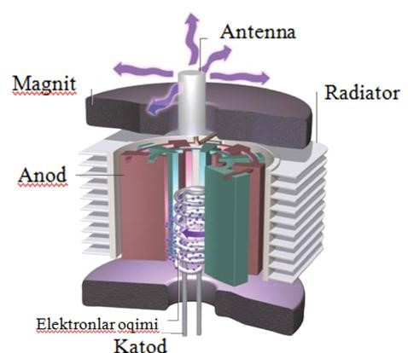

Mikroto‘lqinli

pechning

magnetron

i

katta

quvvatda

radioto‘lqinlarni

ng

generatsiyasi

tufayli oziq

-

ovqatlarni isitib beradi. Magn

i

tron

elektr

vak

u

umli ikki elektrodli dioddan (anod,

katod)

tuzilgan. Anod

magnetron tanasiga

(

ko

rpusiga)

ulangan,

magnetron

O‘YCH

pechning tanasiga ulangan. Ikkita chiqish uchi

–

bu katod. Ikkala katodga

ham kuchlanish

uzatiladi, tok esa 10A

ni

tashkil qiladi

, katodning

yana bir chiqish uchiga 4000V uzatiladi.

Kondensator va diod to‘g‘irlagich va kuchlanish

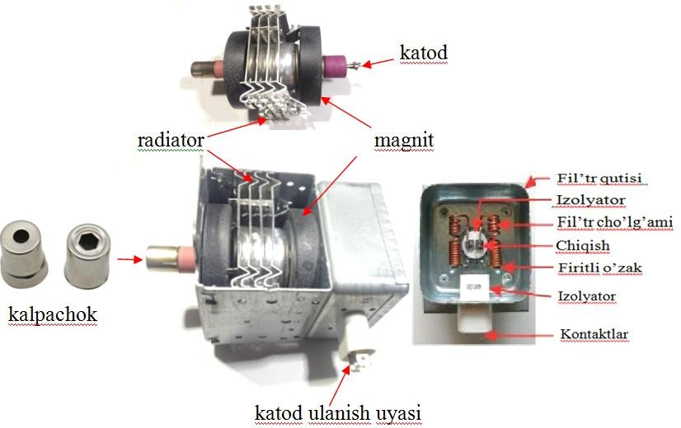

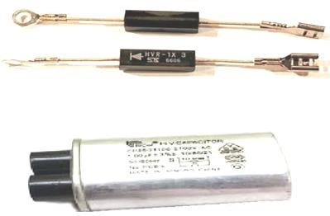ko‘paytirgich vazifasini bajaradi. Sxema bo‘yicha yuqori voltli anod kuchlanishi manfiy yarim davrida katodga uzatiladi, kuchlanishning musbat davrida katodga uzatilmaydi. U vaqtda kondensator zaryadlanadi, manfiy davrida esa diod yopiq holatda bo‘ladi. Kondensatorning zaryadlanishi vaqtida transformatorda kuchlanish 2000 V ga yetadi, umumiy 4000V kuchlanishning manfiy qutbi katodga uzatiladi. Magnitron anodiga pulslangan tok uzatiladi.

1. Anod – silindr shaklda misdan tayyorlanib ajratilgan va uning usti qalin metall bilan qoplangan, bu o‘lcham bo‘shlig‘i rezonator bo‘lib, halqali tizim tebranishini hosil qilib beradi.
2. Katod – magnetronning markaziga silindr shaklida joylashtirilgan. Uning ichida cho‘g‘lanish tolasi bo‘lib, u elektron emissiyani hosil qiladi.

Cho‘g‘lanish tolasi qizishi uchun 3V kuchlanish uzatiladi.

1. Halqali magnit – katta quvvatdagi elektromagnit yoki doimiy magnit magnetron yuzasiga o‘rnatilgan magnetronga kerakli bo‘lgan magnit maydonini hosil qilib, magnetron o‘qiga yo‘naltiradi, elektronlar ham shu yo‘nalishda bo‘ladi.

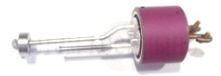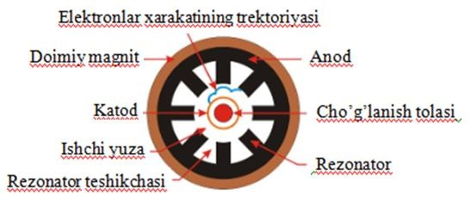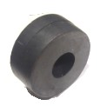

1. Simli halqa – simdan qilingan halqa katod va rezonatorga ulangan, keyin nurlantiruvchi antennaga chiqarilgan. Simli halqa yuqori chastotali nurlanish hosil qilib, nurni antenna orqali kameraga yo‘naltiradi.

##### Magnetronni himoyalash va sovitish

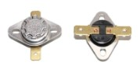Magnetron ishlayotgan vaqtida o‘zidan issiqlik chiqaradi. Shuning uchun magnetronni sovitish maqsadida unga radiator o‘rnatilgan. Lekin bu magnetronning uzoq vaqt ishlashiga kifoya qilmaydi, shu sababli magnetronni himoyalash uchun turli usullardan foydalaniladi.

1. Termostat. Bu qurilma magnetronni va grilni himoyalash maqsadida foydalanilgan. Termostat ma’lum haroratga mo‘ljallab o‘rnatiladi, shu harorat darajasidan ortsa, termostat plastinkalar egilib elektr zanjirni uzib himoyalaydi.
2. 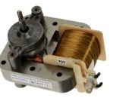Ventilator. U magnetron radiatorini sovitishidan tashqari, boshqa foydali ishlarni ham bajaradi. Elektron komponentlarni sovitadi, gril ishlayotgan vaqtda kameraning sirkulatsiyasini ta’minlaydi, kameradan chiqayotgan bug‘ni maxsus tirqishdan tashqariga chiqarib yuboradi.
3. Blokirovka tizimi. Bir necha mikrokalitlar mikroto‘lqinli pech eshigining vaziyatini nazorat qiladi. Eshik ochiq turganda magnetronni ishga tushirmaydi, eshik yopilganda mikrokalitlar qo‘shilib, mikroto‘lqinli pechni ishga tushiradi.

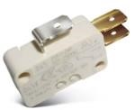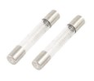

**Mikroto‘lqinli pechning qo‘shimcha elementlari**

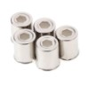Saqlagich. Elektr zanjirda qisqa tutashuv sodir bo‘lganda saqlagich uzilib, elektr zanjirni himoyalaydi. Mikroto‘lqinli pechlarda eruvchan 250V, 10A saqlagichlardan foydalaniladi. Ular transformatorni saqlaydi.

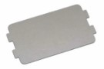Kalpachok. Mikroto‘lqinli pechning magnetron petlyasiga 2 mm qalinlikdagi sim ulanadi, petlyaga esa kalpachok o‘rnatiladi. Kalpachok nur chiqaradigan teshigining shakli har xil ko‘rinishda (doira, uchburchak, oltiburchak) bo‘ladi. Kalpachoklar po‘latdan tayyorlanadi, nur kalpachok orqali mikroto‘lqinli pechning kamerasiga uzatiladi.

Sluda plitasi. Issiqqa bardoshli, o‘zidan to‘lqin o‘tkazuvchan hisoblanadi, to‘lqin tarqatuvchining kir bo‘lmasligini ta’minlab, himoya ekrani magnetrondan kelayotgan to‘lqindan uchqun chiqmasligini ta’minlaydi.

Kameradagi yorug‘likni ta’minlab beradi, mikroto‘lqinli pechning eshigini ochganda, u elektr zanjirga ulanib, yorug‘lik tarqatadi, eshikni yopganda elektr zanjirdan uziladi.

Mexanik taymer. Kerakli vaqtni mexanik ravishda dastakni burab tanlanadi, mexanik rele vaqt (time), ishga tushirish

(power), ventilatorning dvigatelini qo‘shadi. Mexanik relesi asosan shesternalardan tuzilgan. Tanlab olingan vaqt bo‘yicha prujina ma’lum bir kuch bilan tortib vaqt bo‘yicha shesternalarni aylantiradi, tanlab olingan vaqt tugagach kalit kontaktlarini ajratib yuboradi.

Quvvatni boshqarish. Quvvatni pog‘onali sozlash qurilmasi magnetronni elektr zanjirga qo‘shadi, boshqacha qilib aytganda, tanlab olingan quvvatni qo‘shadi va ajratadi, magnetronni qo‘shgan vaqtda magnetron to‘la quvvatda ishlaydi.

100% quvvatda 50% quvvatda

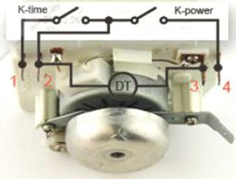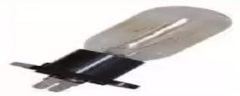

0 5 10 15 20 25 30 0 5 10 15 20 25 30

Masalan, 30 daqiqaga qo‘ysak, magnetron to‘xtovsiz 30 daqiqa ishlamaydi. U elektr zanjirga qo‘shiladi va ajraladi, to‘liq ishlash vaqti 15 daqiqani tashkil qiladi. Biz bergan 30 daqiqaning yarmi, ya’ni 15 daqiqa ishlaydi.

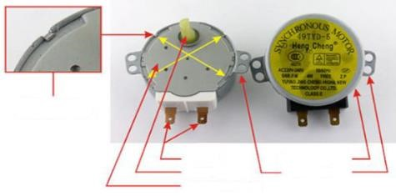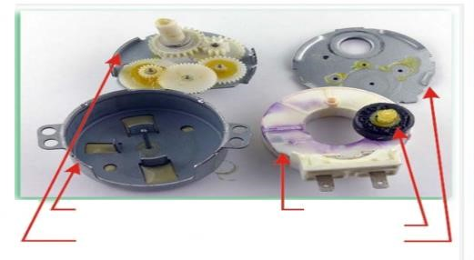

Aylanish stolining aylanishini juda yaxshi amalga oshirish uchun elektr dvigatelning aylanish chastotasi juda kam bo‘lishi, katta hajmni aylantirishni talab etadi. Zamonaviy mikroto‘lqinli pechlarda aylanishni ta’minlab berish uchun sinxronli kam quvvatli dvigateldan foydalaniladi. Sinxron dvigatel stator va rotordan tuzilgan. Stator chulg‘ami doira shaklida karkasga o‘ralgan, rotor esa doimiy holda magnitda. Bunday dvigatelning quvvati 4 W ni tashkil qiladi, aylanish chastotasi bunday dvigatelning oziqlanish kuchlanishiga teng, dvigatelning aylanish chastotasini kamaytirish uchun reduktor o‘rnatilgan, reduktor dvigatel bilan birga joylashtirilgan, shuning hisobiga 1 daqiqada 5–6 marotaba poddonning oziq-ovqatlar bilan uzoq vaqt aylanishiga erishilgan.

Elektr dvigatelning vali reduktori bilan o‘zaro shesterna orqali bog‘lanadi. Elektr dvigatel chulg‘amining ustki qismida metall plastina bo‘lib, u dvigatelning qopqog‘i hamda bir vaqtning o‘zida reduktorni tashkil etadi. Plastinkaga shesternalar o‘rnatilgan, shesternalar ravon ishlashi uchun maxsus moyda moylangan. Tashqi ta’sirlardan himoyalash va chang kirmasligi uchun dvigatel konstruksiyasi metall plastina bilan qoplangan.

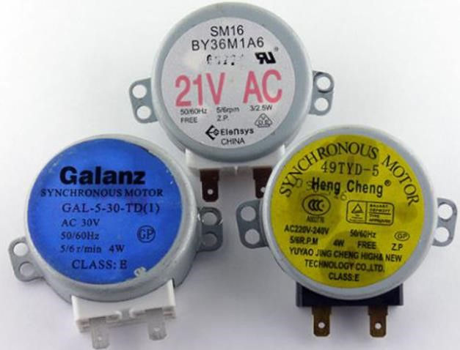Aylanish stolining elektr dvigatellari turli xilda ishlab chiqarilmoqda. Ular birbiridan reduktor konstruksiyasida mufta joylashishi va elektr dvigatelning oziqlanish kuchlanishi va quvvati bilan farqlanadi. Elektr dvigatel tag qismida uning parametrlari ko‘rsatilgan bo‘ladi. AC21V,

2–5W yoki AC30V, 4W va 220V, 4W.

Elektr dvigatelni almashtirish vaqtida uning oziqlanish kuchlanishi va reduktorning kalitiga mos bo‘lgan elektr dvigatel almashtiriladi.

220V kuchlanishda ishlaydigan elektr dvigatel chulg‘amining qarshiligi 13–15 Ω,

AC 21V, AC30V oziqlanadigan elektr dvigatellar chulg‘amlarining qarshiligi 100E dan 200 E gacha bo‘ladi.

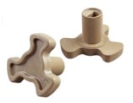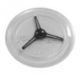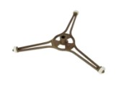

Elektr dvigatel rotoriga mufta va unga likopcha o‘rnatiladi, likopcha ustiga oziq-ovqat mahsulotlari idishi o‘rnatiladi. Idishda metall, zar

bo‘lmasligi kerak, agarda metall yoki zar bo‘lsa, mikroto‘lqinlar masalliqqa emas, zarga harakatlanib, harakatlanish yo‘li buziladi va nosozliklarni keltirib chiqaradi.

###### 23.2. Prinsipial elektr sxemasining ishlashi

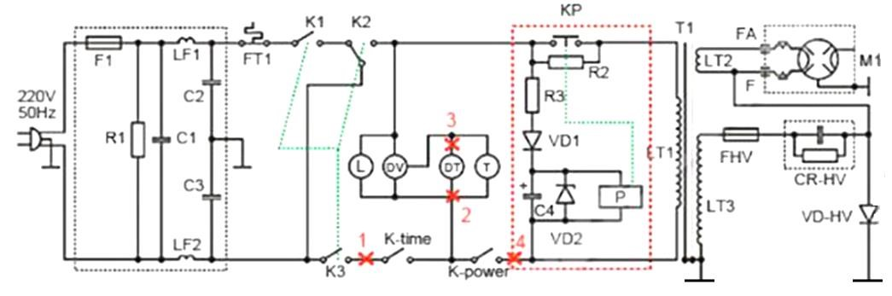

K1, K2, K3 – blokirobkalash kaliti; L – kamerani yoritish lampochkasi; K-time – taymer kaliti; DV – ventilator dvigateli; K-power – quvvatni sozlash kaliti; DT – dvigatel taymeri; KP – kontaktli rele; T – aylanish stolining dvigateli.

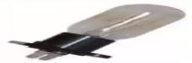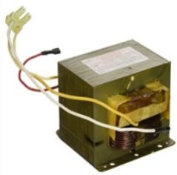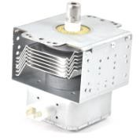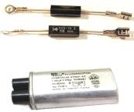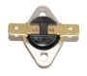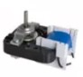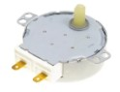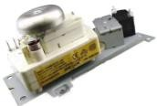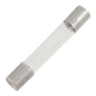

O‘ta yuqori chastotali mikroto‘lqinli pech tarmoq kuchlanishi ~220 volt 50Hz bilan oziqlanadi, uni tarmoqqa ulaganda F1, R1, C1, LF1, LF2, C2, C3 elektr zanjiri orqali O‘YCHPning elektr sxemasiga uzatiladi, F1, R1, C1, LF1, LF2, C2, C3 elektr zanjiri tarmoq filtri vazifasini bajaradi. U sxemadagi yuqori chastotali radioxalaqitlarni so‘ndirish, tarmoqqa o‘tkazib yubormaslikni ta’minlaydi. Elektr zanjirdagi R1 O‘YCHP tarmoqdan uzilganda C1, C2, C3 kondensatorda qolgan zaryadni zaryadsizlaydi. F1 tarmoq saqlagichi 8–10 amperli bo‘lib, elektr zanjirda qisqa tutashuv bo‘lganda elektr sxemalarni saqlab qolish maqsadida o‘rnatiladi.

FT1 termosaqlagich vazifasini bajaradi. U magnetronga o‘rnatilib, boshlang‘ich vaqtda uning kontaktlari qo‘shilgan holatda bo‘ladi, magnetron 80° issiqlik haroratdan oshganda uning kontaktlari ajralib, elektr zanjirni va magnetronni kuyishdan saqlaydi. Kontaktlar maxsus issiqqa ta’sir etadigan bimetalldan tayyorlangan bo‘ladi. U issiqlik ta’sirida ajraladi, soviganidan so‘ng elektr zanjirni qo‘shadi.

Tarmoq filtri orqali K1, K2, K3 mikrokalitiga uzatiladi. Kalitlar O‘YCHPning eshigi ochilganda, ajralib yopilganda qo‘shiladi, xavfsizlikni ta’minlaydi, agarda eshik ochilganda magnetron ishlasa, inson organizmi nurlanadi, shuning uchun K1, K2, K3 kalitlar eshik ochilishi va yopilishida harakatga kelib, zanjirni ajratadi va qo‘shadi.

O‘YCHPning aylanish likopchasiga oziq-ovqat mahsuloti joylab eshigini yopib, kerakli bo‘lgan quvvat tanlab olingandan so‘ng vaqt tanlanadi, vaqt relesi quvvat, aylanish stoli, lampochka, ventilatorni qo‘shib vaqtni hisoblaydi, o‘rnatilgan vaqt tugagandan so‘ng vaqt relesi elektr zanjirni uzadi. Diqqat: kameraga oziq-ovqat mahsulotlarini solmasdan O‘YCHPni tarmoqqa ulab bo‘lmaydi. KP – kontaktli rele va K-Power orqali T1 tronsformatorining birinchi chulg‘amiga ~220V, 50 Hz uzatiladi, T1- transformator o‘zgaruvchan tokni shunday chastotali, boshqa kuchlanishli o‘zgaruvchan tokka aylantirib beradi. Transformatorning oziqlanish kuchlanishiga ulangan uchlari I chulg‘am, iste’molchiga ulangan uchlari II chulg‘am deb ataladi. ~220V transformatorning birinchi chulg‘amidan o‘zgaruvchan tok oqib o‘tib, transformatorning o‘zagida o‘zgaruvchan magnit oqimini hosil qiladi. Bu magnit oqimi ikkinchi chulg‘am o‘lchamlarini kesib o‘tib, unda EYK induksiyalaydi. Ikkinchi chulg‘amga iste’molchi yuklamasi ulansa, induksiyalangan EYK ta’sirida yuklamada tok hosil bo‘ladi. 3,6 V cho‘g‘lanish tolasi va katod uchun, 2000V magnetronni oziqlantirish uchun. C-yuqori voltli kondensator va to‘g‘irlagichli diod yordamida o‘zgaruvchan tok to‘g‘irlanib, kuchlanish 4000 voltga yetadi. Bu kuchlanish magnetronni oziqlantiradi. FHV saqlagich magnetron, diod, kondensator ishdan chiqqanda transformatorni kuyishdan saqlash maqsadida o‘rnatilgan.

Magnetron katodi ikkita trubkadan tuzilgan bo‘lib, u emissiya hosil qilish uchun xizmat qiladi. Buning uchun katod faollashtirilgan materialdan tayyorlangan bo‘lishi va katoddan tok oqib o‘tganda katod qizishi kerak bo‘ladi, shunda elektron emissiya hosil bo‘ladi.

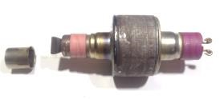Anod silindr shaklda metalldan tayyorlanadi. Uning ichida rezonator joylashtirilgan. Anod markaziga katod o‘rnatilgan, anod va katod kuchli magnit va elektr maydoni ostida bo‘ladi, agarda magnit maydoni bo‘lmasa, elektronlar katoddan anodga to‘g‘ridan to‘g‘ri bitta chiziqda harakatlangan

bo‘lardi. Doimiy magnit tufayli elektronlar aylanma shaklda harakatlanadi, magnit shunday tanlab olinganki, elektronlar anodga yetib bormasdan katodga qaytib tushadi. Bunday vaqtda quvvat antennaga bormagan bo‘lardi, rezonator elektronlarni pulsatsiyalanishini ta’minlaydi. Kengayish vaqtida elektronlar anodga harakatlanib, uni bombardimon qiladi va katta quvvatli impuls hosil qiladi. Kalpachok orqali chastotasi 2450 MHz bo‘lgan nurni kameraga yo‘naltiradi.

###### 23.3. O‘YCHP buzuqlik nuqsonlari va bartaraf etish texnologik xaritasi

*41-jadval*

|  |  |  |  |
| --- | --- | --- | --- |
| **Nosozligi** | **Nosozliklar** | **Nosozlikni qidirib topish** | **Ta’mirlash tartibi** |
| O‘YCHP tarmoq | Kamera eshigi yaxshi yopilmayapti | Kamera eshigini tekshiring | Kamera eshigi yopilishini ta’minlang |
| Taymer ruchkasini | Taymer ruchkasini yechib | Ruchkani almashtiring |

|  |  |  |  |  |  |
| --- | --- | --- | --- | --- | --- |
| bilan bog‘lanmayapti | | buraganda ruchka buray olmayapti | | kalitini tekshiring |  |
| Tarmq simining chiqishida kuchlanishi yo‘q | | Tarmoq simini ommetrda qarshiligini tekshiring | Tarmoq simi uzilgan bo‘lsa, uni almashtiring |
| Tarmoq simining tarmoq filtriga ulangan kontaktlari kavshardan qochgan | | Tarmoq simining tarmoq filtriga ulangan qismi qoraygan yoki kuygan | Tarmoq simini yechib, uning klemmasini tozalang, lozim bo‘lsa uni almashtiring va tarmoq filtriga kavsharlang |
| Tarmoq filtridagi  F1saqlagichi kuygan | | Ommetrda F1 ni tekshiring | F1 uzilgan bo‘lsa, uni almashtiring. Almashtirilgan F1 saqlagich tarmoqqa ulanganda yana kuysa, qisqa tutashgan elektr zanjirini toping |
|  | K1, K2, K3  mikrokalitlarning kontaktlari qo‘shmayapti | | Eshikni ochib va yopib ommetrda K1, K2, K3 kalitlarning qo‘shib-  ajralishini tekshiring | | K1, K2, K3 ulanish uyasi ulanish kontaktlari ishdan chiqqan bo‘lsa, uni almashtiring | |
| Kamera eshigidagi harakatga keluvchi planka ishdan chiqqan | | Kamera eshigidagi harakatga keluvchi  plankani ko‘rib chiqing | | Harakatga keluvchi plankaning holatiga qarab uni tuzating yoki almashtiring | |
| Mexanik taymer  ishdan chiqqan | | Mexanik taymerning qo‘shilishini ommetrda tekshiring | | Kontaktlarni tozalang yoki mexanik taymerni almashtiring | |
| Mexanik quvvat sozlash qurilmasi ishdan chiqqan | | Mexanik quvvat sozlash qurilmasini kontaktlarini tekshiring | | Mexanik quvvatni sozlash qurilmasini almashtiring | |
| Oziq-ovqat mahsulotlarini isitmayapti, ventilator, lampochka,  aylanish stoli ishlayapti | FHV, VD-HV, CR-  HV yoki transformator ishdan chiqqan | | Ommetr bilan FHV, VD-  HV, CR-HV va transformator qarshiligini tekshiring | | Ishdan chiqqan  elementni almashtiring | |
| Magnetron ishdan  chiqqan | | Ommetrda magnetronning ulanish uchlarini tekshiring, u 5 Ω ni tashkil qiladi | | Magnetron ishdan chiqqan bo‘lsa, uni almashtiring | |
| O‘YCHP oziqovqat mahsulotlarini yaxshi isitmayapti | VD ventilator  ishlamayapti, magnetron qizib ketib himoya termostat elektr zanjirni uzib qo‘ymoqda | | VD ventilator parragini aylantirib ko‘ring, ommetrda uning chulg‘am qarshiligini tekshiring | | Ventilator val  ishqalanadigan qismlarini moylang, chulg‘ami uzilgan  bo‘lsa, uni almashtiring | |
| Tarmoq kuchlanishi kam yoki magnetron | | Tarmoq kuchlanishini  voltmetrda tekshiring | | Tarmoq kuchlanishi yaxshi bo‘lsa, | |
|  | emissiyasi yo‘qolgan | |  | | magnetronni almashtiring | |
| O‘YCHPning  taymeri belgilangan vaqtda ajratib yubormayapti | Taymer ishlamayapti | | Taymerning shesternalar mexanizmini tekshiring | | Taymerni almashtiring | |

**Nazorat savollari:**

1. O‘lchov asboblarini ishga tushirish ketma-ketligini aytib bering.
2. O‘YCH pechning kuch transformatori o‘lchov asboblarida yaroqliligi qanday tekshiriladi?
3. Magnetronni himoyalash uchun qanday usullardan foydalaniladi?

##### Mavzuga oid test savollari

*1. Oziq-ovqat mahsulotlarini isitish vaqtida kameradan uchqun chiqmoqda.*

*Nosozlikni toping.*

1. Kalpachok ishdan chiqqan
2. Magnitron ishdan chiqqan
3. Tarmoq kuchlanishi ko‘p
4. Termostat ishdan chiqqan

*2. O‘YCHP oziq-ovqat mahsulotlarini yaxshi isitmayapti. Nosozlikni toping.*

1. Magnitron diodi ishdan chiqqan
2. Magnitronni sovitib turuvchi ventilator ishlamayapti
3. Transformator yetarli darajada magnetronni oziqlantirmayapti
4. Saqlagich kuygan